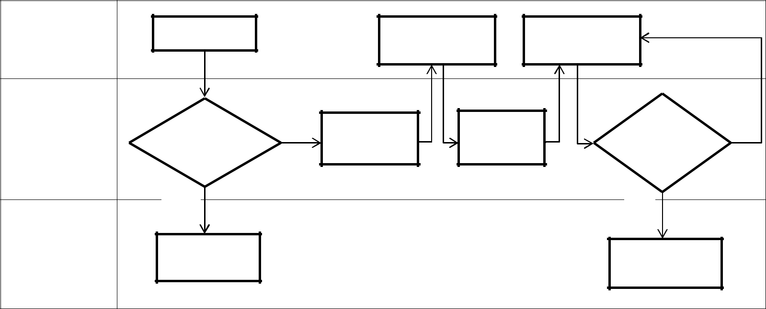

|  |  |  |  |  |  |
| --- | --- | --- | --- | --- | --- |
| **USUARIOS** | Ingreso App | Selección de |  | Verificación del |  |
|  | productos |  | pedido |  |
|  |  |  |  |
| **APLICACIÓN** | SI | Carga | Lista de | Enviar | NO |
| Registro | productos | pedidos |  |
|  |  | pedido |  |
|  |  |  |  |  |
|  | NO |  |  | SI |  |
| **SERVIDOR** |  |  |  |  |  |
| **DE BASE DE** | Registro de |  |  | Registro del |  |
| **DATOS CLOUD** | datos |  |  | pedido |  |
|  |  |  |  |
|  |  |  |  |  |

**Figura 3.2** Diagrama de procesos para la solución del problema



**3.1.1. Descripción funcional de los procesos**

La aplicación móvil para pedidos a domicilio debe ser factible y realizar diversos procesos tales como:

Los usuarios, deben realizar el registro de sus datos e ingresar a la aplicación con su correo y contraseña para poder hacer uso de los beneficios de la aplicación. Los datos de registro son los siguientes:

* Cédula
* Nombres
* Apellidos
* Teléfono
* Dirección
* Correo
* Contraseña

La aplicación, con una interfaz amigable al usuario mostrará la información actualizada del restaurante, los productos disponibles que pueden ir siendo agregados a lista de pedidos, consulta de categorías, consultas de productos, además se podrá visualizar la lista de pedidos para verificarla antes de enviarla. En la interfaz de la lista de pedidos se podrán realizar los siguientes procesos:

23

* Aumentar la cantidad de productos.
* Disminuir la cantidad de productos.
* Eliminar productos de lista.
* Ingreso de la dirección del pedido.

El servidor de base de datos Cloud, confiable y seguro que contendrá los datos de la información de la APP, productos, datos de los usuarios, datos de pedidos, los cuales serán reflejados en un sistema de gestión de pedidos que era controlado por un administrador para realizar procesos como ingresos, edición, eliminación, facturación de datos.

**DISEÑO**

**4. Diseño**

Se especificará la arquitectura del sistema que se utilizará, así como también el desarrollo de los diversos diagramas UML que describen los diferentes procesos y el diseño de las interfaces de la aplicación con sus descripciones.

44

**4.1. Arquitectura de la solución**

**4.1.1. Arquitectura del sistema**

La arquitectura a utilizar será la de cliente-servidor en donde el cliente realizará las peticiones al servidor y éste a su vez le dará las respuestas. En este caso el sistema cuenta con un servidor de base de datos donde se almacenarán los registros y pedidos del cliente y recibir información actualizada, para esto el cliente debe tener acceso a internet.

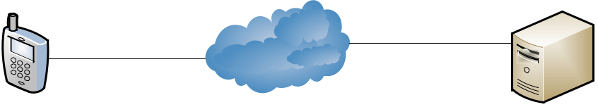

INTERNET

CLIENTE

SERVIDOR CLOUD

**Figura 4.1** Arquitectura del sistema

**4.1.2. Arquitectura de implementación**

El cliente podrá acceder a la aplicación desde dispositivos que tengan sistema operativo Android y los datos estarán en un servidor de base de datos Cloud

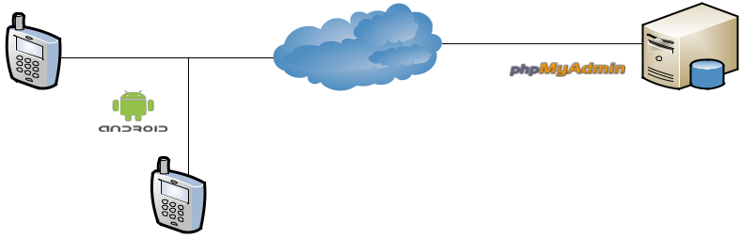

INTERNET

CLIENTE

SERVIDOR DE BASE DE DATOS

CLIENTE

**Figura 4.2** Arquitectura de implementación

45

**4.2. Diagrama de caso de uso**

**4.2.1. Diseño detallado**

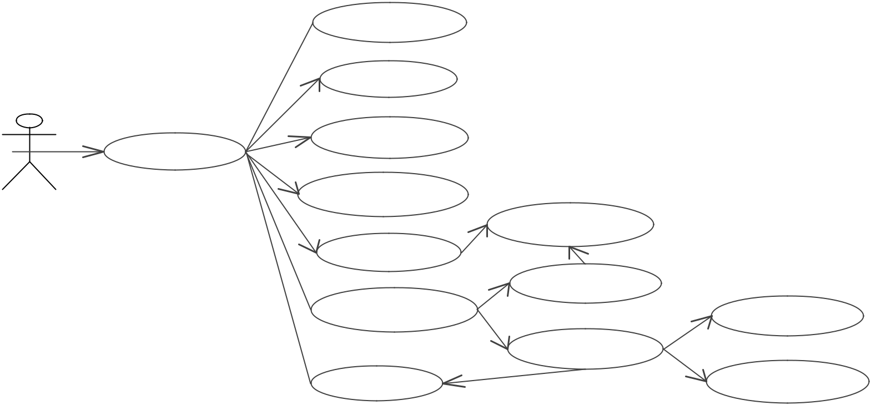

 Registro de Datos

Inicio de Sesión

Visualización de

información

Ingreso a la App

Visualización de

Usuario promociones

Visualiza productos

de la categoría

Visualiza lista de

categorías

Buscar productos

 Agrega productos a

la lista

lista de productos

 Enviar lista de

pedidos

**Figura 4.3** Diagrama de caso de uso

Editar la cantidad

Eliminar productos

46

**CASO DE USO:** Diagrama de caso de uso del usuario

**ACTOR:** Usuario

**DESCRIPCION:** El usuario deberá realizar un registro de sus datos para acceder a la aplicación, la cual brindará información de la APP, promociones, productos y realizar transacciones de pedidos.

**ACTIVIDADES**

Registro de datos

Ingreso a la aplicación

Seleccionar información que desee conocer: Menú por categorías, Información, Promociones

Si selecciona Menú

Elija una de las categorías

Elija el producto para agregar a la lista de pedidos

Puede editar la lista de pedidos Enviar la lista de pedidos

**Tabla 4.1** Especificación de casos de uso del usuario

**4.2.3. Diagrama de subsistemas nivel 1**

CLIENTE



|  |  |  |  |  |  |  |  |  |  |  |  |  |  |  |  |  |  |  |  |  |  |  |  |  |  |  |  |  |  |  |  |  |  |  |  |  |  |  |  |  |  |  |
| --- | --- | --- | --- | --- | --- | --- | --- | --- | --- | --- | --- | --- | --- | --- | --- | --- | --- | --- | --- | --- | --- | --- | --- | --- | --- | --- | --- | --- | --- | --- | --- | --- | --- | --- | --- | --- | --- | --- | --- | --- | --- | --- |
|  |  |  |  |  |  |  | CLIENTE | | | | | | | | | | | | | |  |  |  |  |  |  |  |  |  |  | PRODUCTOS | | | | |  |  |  |  |  |  |  |
|  |  |  |  |  |  |  |  |  | |  |  |  |  |  | |  |  |  | |  |  |  |  |  |  |  |  |  |  | |  |  | |  |  |  |  |  |  |  |  |  |
|  |  |  |  |  |  | |  |  | | | |  |  | |  |  |  | | |  |  |  |  |  |  |  |  |  | | |  |  | | |  |  |  |  |  |  |  |  |
|  |  |  |  |  |  | Datos del usuario | | | | | | |  | | |  |  | | |  |  |  |  |  |  |  |  | Lista de productos | | | | | | |  |  |  |  |  |  |  |  |
|  |  |  |  |  |  |  |  |  |  |  |  |  |  |  |  |  |  |  |  |  |  |  |  |  |  |  |  |  |  |  |  |  |  |  |  |  |  |  |  |  |  |  |
|  |  |  |  |  |  |  |  |  |  |  |  |  |  |  |  |  |  |  |  |  |  |  |  |  |  |  |  |  |  |  |  |  |  |  |  |  |  |  |  |  |  |  |
|  |  |  |  | 1. | | | | |  |  |  |  |  |  |  |  |  |  |  |  | 4. | | | | | | | | | | | |  |  |  |  |  |  |  |  |  |  |
|  |  |  |  |  |  |  |  |  |  |  |  |  |  |  |  |  |  |  |  |  |  |  |  |  |  |
|  |  |  |  |  |  |  |  |  |  |  |  |  |  |  |  |  |  |  |  |  |  |  | PEDIDOS | | |
|  | REGISTRO |  |  |  |  |  | REGISTRO DE | | | | | | | | | | | | | |  |  |  |  |  |  |  |  |  |  | PREPARA LISTA | | | | |  |  |  |  |  |  |  |
|  |  |  |  |  |  |  |  |  |  |  |
|  |  |  |  |  |  |  | DATOS | | | | | | | | | | | | | |  |  |  |  |  |  |  |  |  |  | DE PEDIDO | | | | |  |  |  |  |  |  |  |
|  |  |  |  |  |  |  |  |  |  |  |  |  |  |  |  |  |  |  |  |  |  |  |  |
|  |  |  |  |  |  |  |  |  |  |  |  |  |  |  |  |  |  |  |  |  |  |  |  |
|  |  |  |  |  |  |  |  |  |  |  |  |  |  |  |  |  |  |  |  |  |  |  |  |  |  |  |  |  |  |  |  |  |  |  |  |  |  | | | | | |
|  |  |  |  |  |  |  |  |  |  |  |  |  |  |  |  |  |  |  |  |  |  |  |  |  |  |  |  |  |  |  |  |  |  |  |  |  |  | Lista de pedios | | |  | |
|  |  |  |  |  |  |  |  |  |  |  |  |  |  |  |  |  |  |  |  |  |  |  |  |  |  |  |  |  |  |  |  |  |  |  |  |  |  |  |  |  |  |  |
|  |  |  |  |  |  |  |  |  |  |  |  |  |  |  |  |  |  |  |  |  |  |  |  |  |  |  |  |  |  |  |  |  | VERIFICA LA LISTA DE PEDIDO | | | |  |  |  |  |  |  |
|  |  |  |  |  |  |  |  |  | ACCESO A LA INFORMACIÓN | | | | | | | | | |  |  | AGREGA PRODUCTOS | | | | | | | |
|  |  |  |  |  |  |  |  |  |  |  |  |  |  |  |  |  |  | 5. | |  |  |  |  |  |
|  |  |  |  |  |  |  |  |  |  |  |  |  |  |  |  |  |  |  |  |  |  |  |  |  |  |  |  |  |  |  |  |  |  |  |  |  |  |  |  |  |
|  |  |  |  | 3. | | | | | | | | | | | | | | | | |  |  |  |  |  |  |  |  |  |  |  |  |  |  |  | ENVIAR LISTA DE | | | | | | |
|  |  |  |  |  |  |  |  |  |  |  |  |  |  |  |  |  |  |  |  | PEDIDO | | | | | |
|  |  |  |  |  |  |  |  |  |  |  |  |  |  |  |  |  |  | INFORMACIÓN | | |  |  |  |  |  |  |  |  |  |  |  |  |  |  |  |  |
|  |  |  |  |  |  |  |  |  |  |  |  |  |  |  |  |  |  |  |  |  |  |  |  |  |  |  |  |  |  |  |  |  |  |  |  |  |  |  |  |
|  |  |  |  |  |  |  |  |  |  |  |  |  |  |  |  |  |  |  |  |  |  |  |  |  |  |  | | | | | | | | | |  |  |  |  |  |  |  |
|  |  |  |  |  |  |  |  |  |  |  |  |  |  |  |  |  |  |  |  |  |  |  |  |  |  |  |  |  |  |  |  |  |  |  |  |  |  |  |  |  |  |  |
|  |  |  |  |  |  |  |  |  |  |  |  |  |  |  |  |  |  |  |  |  |  |  |  |  |  | Datos actualizados |  | | | | | | | | |  |  |  |  |  |  |  |
|  |  |  |  |  |  |  |  |  |  |  |  | Datos actualizados | | | |  |  |  |  |  |  |  |  |  |  |  |  |  |  |  |
|  |  |  |  |  |  |  |  |  |  |  |  |  |  |  |  |  |  |  |  |  |  |  |  |  |  |  |  |  |  |  |  |  |  |  |  |  |  |  |
|  |  |  |  |  |  |  |  |  |  |  |  |  |  |  |  |  |  |  |  |  |  |  |  |  |  |  |  |  |  |  |  |  |  |  |  |  |  |  |  |  |  |  |
|  |  |  |  |  |  |  |  |  |  |  |  |  |  |  |  |  | Datos actualizados | | | | | | | |  | | | | | |  |  |  |  |  |  |  |  |  |  |  |  |
|  |  |  |  |  |  |  |  |  |  |  |  |  |  |  | PROMOCIONES | | | | |  |  |  |  |  |  |  |
|  |  |  |  |  |  |  |  |  |  |  |  |  |  |  |  |  |  |  |  |  |  |  |  |  |  |  |  |  |  |  |  |  |  |  |  |  |  |
|  |  |  |  |  |  |  |  |  |  |  |  |  |  |  |  |  |  |  |  |  |  |  |  |  |  |  |  |  |  |  |  |  |  |  |  |  |  |
|  |  |  |  | RESTAURANTE | | | | | | | | | | | | | | | |  |  |  |  |  |  |  |  |  |  |  |  |  |  |  |  |  |  |  |  |  |  |  |
|  |  |  |  |  |  |  |  |  |  |  |  |  |  |  |  |  |  |  |  |  |  |  |  |  |  |  |  |  |  |  |  |  |  |  |  |  |  |  |  |  |  |  |
|  |  |  |  |  |  |  |  |  |  |  |  |  |  |  |  |  |  |  |  |  |  |  |  |  |  |  |  |  |  |  |  |  |  |  |  |  |  |  |  |  |  |  |
|  |  |  |  |  |  |  |  |  |  |  |  |  |  |  |  |  |  |  | |  |  |  |  |  |  |  |  |  |  |  |  |  |  |  |  |  |  |  |  |  |  |  |
|  |  |  |  |  |  |  |  |  |  |  |  |  |  |  |  |  |  |  |  |  |  |  |  |  |  |  |  |  |  |  |  |  |  |  |  |  |  |  |  |  |  |  |
|  |  |  |  |  |  |  |  |  |  |  |  |  |  |  |  |  |  | PRODUCTOS | | |  |  |  |  |  |  |  |  |  |  |  |  |  |  |  |  |  |  |  |  |  |  |
|  |  |  |  |  |  |  |  |  |  |  |  |  |  |  |  |  |  |  |  |  |  |  |  |  |  |  |  |  |  |  |  |  |  |  |  |  |  |  |  |  |  |  |
|  |  |  |  |  |  |  |  |  |  |  |  |  |  |  |  |  |  |  |  |  |  |  |  |  |  |  |  |  |  |  |  |  |  |  |  |  |  |  |  |  |  |  |

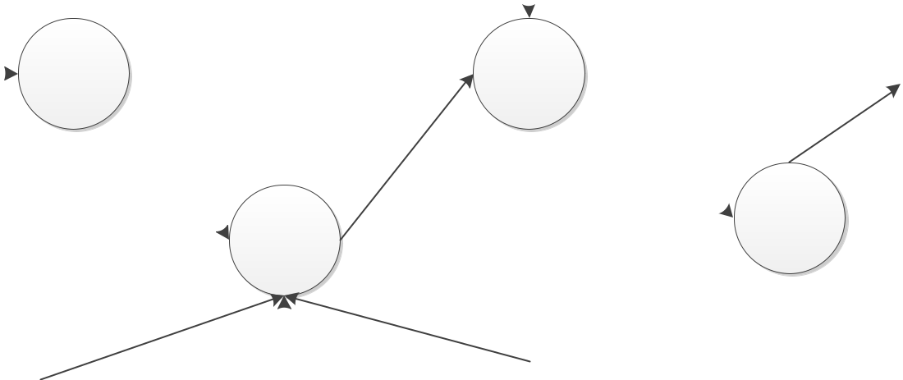

**Figura 4.5** Diagrama de subsistema nivel

48

**4.2.4. Diseño de navegación**

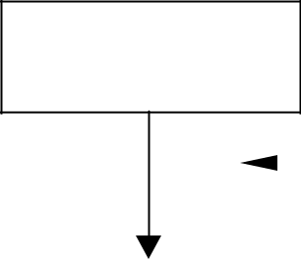

index.html

|  |  |  |  |  |  |  |  |  |  |  |
| --- | --- | --- | --- | --- | --- | --- | --- | --- | --- | --- |
|  |  |  |  |  |  |  |  |  |  |  |
|  |  | login.js | | |  |  |  | registro.jg | | |
|  |  |  |  |  |
|  |  |  |  |  |  |  |  |  |  |  |
|  |  |  |  |  |  |  |  |  |  |  |
|  |  |  |  |  |  |  |  |  |  |  |

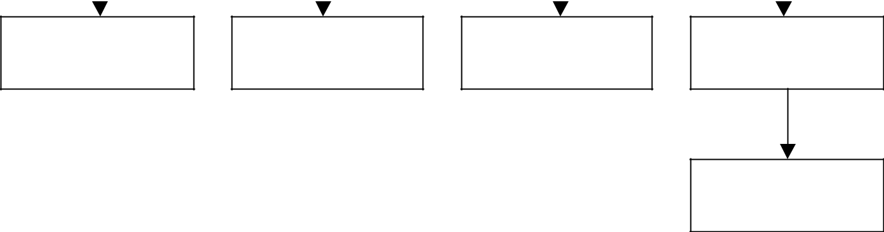

informacion.js

categorias.js

productos.js

promociones,js

pedidos.js

**Figura 4.6** Diagrama de Navegación

49

**Pruebas**

Las pruebas que se realizan a la aplicación móvil son las siguientes: validación de inicio de sesión, validación de registro de datos, validación de envío de pedidos.



PRUEBA DE VALIDACIÓN DE INICIO DE SESIÓN

|  |  |  |  |  |
| --- | --- | --- | --- | --- |
| **Tipo de prueba** | Funcional |  |  |  |
|  |  | | | |
| **Descripción** | Validación del e-mail y contraseña de acceso. | | | |
|  |  | | | |
| **Objetivo** | Verificar los datos de ingreso del usuario para | | | |
|  | acceder a la aplicación, en este caso el usuario | | | |
|  | requerirá del e-mail y contraseña. | | |  |
|  |  |  |  |  |
| **Complejidad** | Media |  |  |  |
|  |  | |  |  |
|  | **Caso N° 1** | |  |  |
|  |  | | |  |
| **Ingresos** | e-mail y contraseña correctos | | |  |
|  |  | |  |  |
| **Respuestas** | Acceso a la aplicación | |  |  |
|  |  | |  |  |
|  | **Caso N° 2** | |  |  |
|  |  | | | |
| **Ingresos** | campos vacíos o e-mail y contraseña | | | |
|  | incorrectos |  |  |  |
|  |  | | | |
| **Respuestas** | Mensaje “E-mail o Password incorrectos” | | | |
|  | | | |  |
| **Tabla 5.3** Prueba de validación de inicio de sesión | | | |  |
|  |  | | |  |
|  | | | | |
| PRUEBA DE VALIDACIÓN DE REGISTRO DE DATOS | | | | |
|  |  |  |  |  |
| **Tipo de prueba** | Funcional |  |  |  |
|  |  | | |  |
| **Descripción** | Validación de registro del usuario. | | |  |
|  |  | | | |
| **Objetivo** | Verificar los datos del usuario: nombres, | | | |
|  | apellidos, | teléfono, | dirección, | correo, |
|  | contraseña. |  |  |  |
|  |  |  |  |  |
| **Complejidad** | Media |  |  |  |
|  |  | |  |  |
|  | **Caso N° 1** | |  |  |
|  |  | |  |  |
| **Ingresos** | Datos correctos | |  |  |
|  |  |  |  |  |

|  |  |  |  |
| --- | --- | --- | --- |
|  | **Respuestas** | Mensaje “Datos registrados” | |
|  |  |  |  |
|  |  | **Caso N° 2** | |
|  |  |  |  |
|  | **Ingresos** | Campos vacíos | |
|  |  |  |  |
|  | **Respuestas** | Mensaje “Complete sus datos” | |
|  |  |  |  |
|  |  | **Caso N° 3** | |
|  |  |  |  |
|  | **Ingresos** | e-mail duplicado | |
|  |  |  |  |
|  | **Respuestas** | Mensaje “Su Email ya está registrado” | |
|  |  | |  |
|  |  | | |
|  |  |  | |
|  |  | |  |
|  | PRUEBA DE VALIDACIÓN DE ENVIO DE PEDIDOS | |  |
|  |  |  |  |
|  | **Tipo de prueba** | Funcional | |
|  |  |  | |
|  | **Descripción** | Validación del envío de pedido. | |
|  |  |  | |
|  | **Objetivo** | Verificar que los datos para el envío de pedidos | |
|  |  | hayan sido ingresados: forma de pago, | |
|  |  | dirección, lista de pedidos. | |
|  |  |  | |
|  | **Complejidad** | Media | |
|  |  |  | |
|  |  | **Caso N° 1** | |
|  |  |  | |
|  | **Ingresos** | Forma de pago, dirección, productos | |
|  |  | ingresados. | |
|  |  |  | |
|  | **Respuestas** | Mensaje “¿Esta seguro que desea enviar su | |
|  |  | pedido?” | |
|  |  | SI: mensaje “Pedido enviado” | |
|  |  | No: interfaz de lista de pedidos | |
|  |  |  | |
|  |  | **Caso N° 2** | |
|  |  |  | |
|  | **Ingresos** | Campo de dirección vacío. | |
|  |  |  | |
|  | **Respuestas** | Mensaje “Ingrese la dirección” | |
|  |  |  | |
|  |  | **Caso N° 3** | |
|  |  |  | |
|  | **Ingresos** | Lista de pedidos vacía | |
|  |  |  | |
|  | **Respuestas** | Mensaje “Agregue productos a la lista” | |
|  |  |  |  |

**5.3. Documentación**

La documentación que requiere para la implementación de la aplicación móvil serán: manual de usuario y manual técnico.

**Manual de usuario:** Especificará los procesos que el cliente debe realizar al utilizar la aplicación móvil, en este caso se especificará como acceder a la información que facilita la aplicación, así como también mostrar los pasos para agregar productos a la lista de pedidos y cómo enviarlos, cada una de estas actividades estarán detalladas paso a paso con sus respectivas funciones.

**Manual técnico:** Se detallarán los procesos de cada una de las herramientas que se utilizan para realizar la implementación de la aplicación móvil. El manual detallará los procesos que deben ser ejecutados en cada una de las herramientas para su correcto funcionamiento, en caso de que se deban realizar procesos externos a cada una de las herramientas también serán especificadas.

**5.4. Demostración de hipótesis**

Después de haber realizado el proceso de investigación, desarrollo e implementación del proyecto es necesario realizar la demostración de la hipótesis planteada para este proyecto. La siguiente tabla especificará los procesos anteriores y los procesos actuales realizando de esta forma la demostración de la hipótesis:

70

|  |  |  |  |  |  |  |
| --- | --- | --- | --- | --- | --- | --- |
|  | Indicadores |  | Proceso anterior |  | Proceso Actual |  |
|  |  |  |  |
|  |  |  |  |  |  |  |
|  | Nivel de satisfacción |  |  |  |  |  |
|  | del propietario del |  | Bajo |  | Alto |  |
|  | restaurante. |  |  |  |  |  |
|  |  |  |  |  |  |  |
|  | Empleo de medios |  | Ninguno |  | Aplicación móvil. |  |
|  | tecnológicos. |  |  |  |
|  |  |  |  |  |  |
|  |  |  |  |  |  |  |
|  | Medios de |  |  |  | ✓ Red social: |  |
|  | promoción. |  | Red social: |  | Facebook. |  |
|  |  |  | Facebook. |  | ✓ Aplicación |  |
|  |  |  |  |  | móvil |  |
|  |  |  |  |  |  |  |
|  | Nivel de aceptación |  | Bajo |  | Alto |  |
|  | de cliente. |  |  |  |
|  |  |  |  |  |  |
|  |  |  |  |  |  |  |
|  | Número de pedidos |  | 7 por semana |  | 14 por semana |  |
|  | a la universidad |  |  |  |
|  |  |  |  |  |  |
|  |  |  |  |  |  |  |
|  | Tiempo de recepción |  | 15 minutos. |  | 2 minutos. |  |
|  | de pedidos. |  |  |  |
|  |  |  |  |  |  |
|  |  |  |  |  |  |  |

La implementación de la aplicación móvil para pedidos a la universidad , ha contribuido con la promoción, comercialización de productos y agilización al realizar pedidos, al identificar las mejoras que se obtuvieron con el proceso actual, uno de los aspectos que más resalta es el tiempo de recepción de pedidos que disminuyó de 15 minutos a 2 minutos, realizando dicha transacción a través de la aplicación móvil desde el lugar en que se encuentre, además el restaurante ya contará con un medio tecnológico que también contribuirá a la promoción de sus productos, logrando así un alto nivel de satisfacción en los clientes e incrementar el número de pedidos a domicilio.

71

**CONCLUSIONES**

* Al realizar el análisis de las arquitecturas de software se obtuvo que la que corresponde implementar en el proyecto es la arquitectura cliente-servidor (Cloud) que comúnmente es la que se utiliza para los aplicativos móviles, ya que el cliente requerirá peticiones al servidor, y éste deberá responder a dichas peticiones.
* Las expectativas del propietario de la APP y de los clientes se pudieron cumplir al realizar un levantamiento de información y al emplear los requerimientos en la aplicación móvil que se implementó.
* Después de haber realizado un análisis técnico, económico operativo se llega a la conclusión que es un proyecto factible para el servicio de comida a la universidad, además la aplicación móvil contribuirá con el desarrollo publicitario y con la imagen corporativa del negocio.
* La aplicación móvil cuenta con una interfaz de fácil manejo y amigable al usuario, que facilita a éste el acceso a la información que requiere y del mismo modo el proceso de agregar productos a la lista de pedidos para luego enviarla.

**RECOMENDACIONES**

* Capacitar a la persona encargada de administrar el sistema de gestión para evitar problemas como error de ingresos, edición y eliminación de información, ya que estos serán reflejados en la aplicación y puede ocasionar en los clientes confusión e inconformidad.
* Mantener una actualización frecuente de la información y productos que ofrece el restaurante ya que la aplicación está desarrollada para que brinde información actualizada haciendo peticiones al servidor.
* En caso de que existan nuevos requerimientos para ser implementados en la aplicación móvil, deberán desarrollar nuevas versiones y realizar las pruebas que sean necesarias para su correcto funcionamiento, antes de ser facilitadas a los clientes.
* Teniendo en cuenta que los datos están expuestos a ser afectados sea por un virus informático, eliminación de datos accidentalmente o cualquier otro tipo de catástrofe informática es recomendable hacer respaldos periódicamente de la base de datos.
* Realizar un estudio periódico de satisfacción de los clientes del proceso de pedidos a domicilio para obtener nuevos requerimientos que contribuirán con la mejora del negocio.